1ère année / 2eme semestre

Ateliers de Professionnalisation

Projet 1.3
Contexte r3st0.fr – Amélioration de l’infrastructure – Mission 5

Contexte
Suite à vos dernières missions et l’agrandissement de la société le réseau n’est pas du tout segmenté entre les différents salariés (administratifs et équipe informatique) avec les IP d’administration des équipements réseaux, avec les IPs des imprimantes et ainsi qu’avec le datacenter de l’entreprise où sont hébergés les serveurs.
De plus, les licences Windows Server sont investissement non négligeable pour la société. C’est pourquoi on vous demande de migrer certains services vers des solutions libres.

Objectifs
Installer la solution TrueNAS :

- A partir des sources qui vous sont fournit au format ISO. Installer la solution TrueNAS.

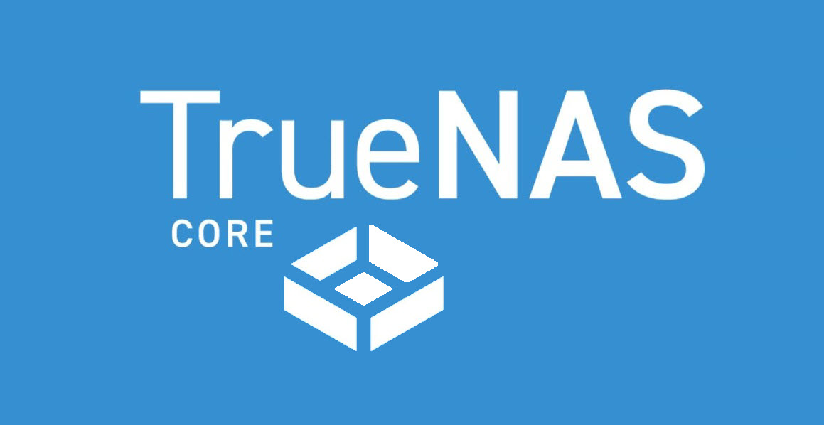

Configurer TrueNAS pour qu’il réalise le même rôle que votre serveur de fichier Windows Serveur actuellement.

Pour cela vous allez configurer votre serveur comme un serveur en production :

- Nommage, configuration IP, enregistrement DNS
- Pour le stockage des partages, utilisez 2 disques durs en miroir ou RAID 1
- Utilisez le protocole SMB pour monter le(s) partages
- Configurez des droits sur les partages et tester
- Faites en sortes que les administrateurs puissent se connecter en SSH (avec clé) sur le serveur

Lorsque que vous avez terminé le signaler à l’enseignant pour vérification des différents points de configuration.

- Vous allez migrer le serveur de fichier Windows sur la solution TrueNAS. Elaborer une procédure qui explique votre cheminement (pas le détail avec des captures, juste pour une présentation à l’oral pour l’enseignant). La migration devra impacter le moins possible les utilisateurs et le service informatique (temps de coupure, modification à faire sur le poste de travail pour les lecteurs réseaux…)
Testez votre et prévenez l’enseignant pour vérification.

Segmenter le réseau :

- L’ensemble des machines PC et serveurs sont actuellement sur le même réseau. Voici le schéma réseau actuel de l’entreprise.
Proposez une segmentation de votre réseau (VLAN,IP,filtrage...)

RENDU : un document qui contient un schéma réseau et qui explique comment vous sécurisez et segmenter le réseau (1 ou 2 pages suffisent), si besoin ajoutez du matériel.

- Réalisez la maquette de votre infrastructure avec le matériel

Connecter votre GLPI à votre Active Directory :

Connecter GLPI à votre Active Directory alimenter avec les comptes des missions précédentes.
Pour cela utilisez des groupes ADs, faites valider votre configuration par l’enseignant.

Organisation

Cette mission doit être réalisée avec des groupes de 3.

